Краткосрочный план
Раздел: 10.2A Тригонометрические уравнения |  | Школа: школа-гимназия №45
Дата: |  | ФИО учителя: Молдабекова Жанна Бахытовна
Класс: 10 |  | Количество присутствующих: 26 |  | Отсутствующих:
Тема урока: |  | Методы решения тригонометрических уравнении и их систем
Цели обучения, которые достигаются на данном уроке (ссылка на учебную программу) |  | 10.2.3.16.уметь решать системы тригонометрических уравнений
Цели урока: |  | Умеет решать системы тригонометрических уравнений;
Критерии оценивания: |  | Знает и умеет решать системы тригонометрических уравнений с использованием тригонометрических формул.
Языковые цели: |  | Учащиеся будут:  - объяснять решение тригонометрических уравнений;  Лексика и терминология:  - арксинус, арккосинус, арктангенс, арккотангенс числа;  - обратные тригонометрические функции;  - частные случаи решения простейших тригонометрических уравнений;  - однородное тригонометрическое уравнение.  Серия полезных фраз для диалога/письма:  - однородные тригонометрические уравнения второй степени решаются делением обеих частей уравнения на …;  - простейшими тригонометрическими уравнениями называют уравнения вида … ;
Привитие ценностей |  | Умение учиться, добывать самостоятельно информацию, анализировать ситуацию, адаптироваться к новым ситуациям, ставить проблемы и принимать решения, работать в команде, отвечать за качество своей работы, умение организовывать свое время  Привитие ценностей осуществляется посредством работ, запланированных на данном уроке.
Межпредметные связи |  | У учащихся закладываются базовые знания решения тригонометрических уравнений.
Навыки использования ИКТ |  | Использование интерактивной доски в качестве демонстрационного средства.
Предварительные знания |  | Знание тригонометрических функций их графиков и свойств. Знание тригонометрических формул и их применение при преобразовании тригонометрических выражений.
Ход урока:
Запланированные этапы урока | Запланированная деятельность на уроке |  |  |  | Ресурсы
Начало урока | Организационный момент.  Повторение пройденного материала.  Эпиграф занятия: «Без уравнения нет математики как средства познания природы» (академик Александров П. С.).  Учитель: «Сегодня у нас очередной урок по теме «Решение тригонометрических уравнений». Повторяем, приводим в систему изученные виды, типы, методы и приемы решения тригонометрических уравнений.  Перед вами стоит задача – показать свои знания и умения по решению тригонометрических уравнений. Все виды работ на уроке будут оценены, результаты занесены в лист учета знаний»
Начало урока  2 мин | Повторение теории.  Вопросы к классу:  1). Какое уравнение называется тригонометрическим?  2). Каков алгоритм решения тригонометрических уравнений?  3). Уравнения какого вида называются простейшими тригонометрическими уравнениям?  Учитель обращается к учащимся:  «Назовите основные методы решения тригонометрических уравнений»  Ответы учащихся:  Введение новой переменной.  Разложение на множители.  Деление обеих частей уравнения на cos(mx) для однородных уравнений первой степени.  Деление обеих частей уравнения на cos²(mx) для однородных уравнений второй степени.  Метод предварительного преобразования с помощью формул |  |  |  | Приложение 1
Проверочная работа с целью восприятия нового материала  4 мин  Объяснение новой темы  10 мин | Повторение сведений о методах решения систем алгебраических уравнений  1. Решите систему уравнений (методом добавления).  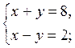 Ответ: (5; 3).  2. Решите систему уравнений.  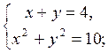  Ответ: (1; 3), (3; 1).  Восприятия и осознания материала о решение систем тригонометрических уравнений  Основные методы решения систем тригонометрических уравнений почти такие, как и методы решения алгебраических систем.  Рассмотрим примеры.  Пример 1. Решить систему уравнений:  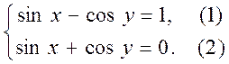  Решение  Прибавив и вычтя (1) и (2) уравнение, получаем  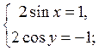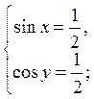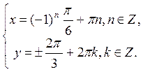  Ответ: х = (-1) + πn, nZ; у = ± 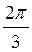 + 2nk, kZ.  Пример 2. Решите систему уравнений:  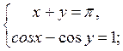.  Решение  Из первого уравнения находим у = π - х.  Тогда cos х – cos (π - х) = 1, cos х + cos х = 1,  2 cos х = 1, cos х = , х = ± +2 πn, nZ.  Затем находим: y=π - 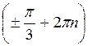= ± + (1 - 2n)π, п Z.  Ответ: х = ± + 2πп, у = ± + (1 - 2п)π, где n Z.  Пример 3. Решите систему уравнений:  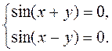  Решение  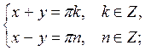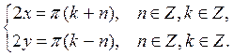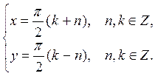  Ответ: х = (k + n), y = (k - n), где n, k Z.  Самостоятельная работа на проверку усвоения цели обучения. На данном этапе у учащихся развивается такая ценность академическая честность  После выполнения заданий, учащиеся проводят взаимопроверку правильности выполнения заданий по образцу, выданному учителем.  Дидактическая цель: проверка и коррекция знаний учащихся по изученной теме, развитие познавательной компетентности учащихся.  а) 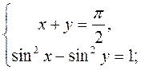 б) 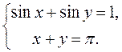  Ответ: а) х= - πn, у = πn, nZ;  б) х= (-1)k + nk, в = (-1)k+1 + n(1 - k), kZ.  Критерий оценивания Дескрипторы  Решать системы тригонометрических уравнений Выбирает метод решения системы тригонометрического уравнения  Метод подстановки х через у  (либо у через х)  Подставляет во второе уравнение  Приводит к виду простейшего тригонометрического уравнения  Находит значение х и у |  |  |  | Приложение 2
Формирование умений решать системы тригонометрических уравнений  Работа в группе  22 мин | Групповая работа. Объедините учащихся в однородные группы по 2 - 3 ученика, согласно выбранному уровню. Задание у всех групп одинаковое, но совместная работа с одноклассниками одного уровня позволит раскрыться каждому ученику. Предложите ученикам выбрать уровень сложности задания по закреплению теоретического материала на более высоком уровне.  Решить систему уравнений:  а)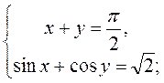  б)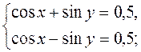  в)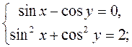  г)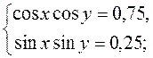  Ответы: а) x1 = + 2πk, y1 = - 2πk, х2 = 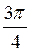 + 2πk, y2 = - - 2πk, kZ.  б) х = ± + 2πk, y = πn где nZ, kZ.  в) х = + 2πk, у = + πn, где nZ, kZ.  г) х = - + π(n + k), n, kZ, у = - + n(k - n), n, kZ.  Критерий оценивания Дескрипторы  Решать системы тригонометрических уравнений Выбирает метод решения системы тригонометрического уравнения  Использует тригонометрические формулы  Приводит к уравнению с одной переменной  Приводит к виду простейшего тригонометрического уравнения  Находит значение х и у |  |  |  | ФО критерии оценивания:  умеет решать системы тригонометрических уравнении
Конец урока  Рефлексия  2 мин | Домашнее задание:  - $\left\{\begin{aligned}sinx+siny=1 \\ cosx-cosy=\sqrt{3}\end{aligned}\right.$  - $\left\{\begin{aligned}sinx+cosy=1 \\ cos2x-cos2y=1\end{aligned}\right.$  - $\left\{\begin{aligned}tgx-siny=3 \\ {tg}^{2}x+\sin^{2}y=17\end{aligned}\right.$  Рефлексия.  Тест  Результатом своей личной работы считаю, что я ..  А. Разобрался в теории.  В. Научился решать задачи.  С. Повторил весь ранее изученный материал.  Что вам не хватало на уроке при решении задач  А. Знаний. Б. Времени.  С. Желания. Д. Решал нормально.  Кто оказывал вам помощь в преодолении трудностей на уроке?  А. Одноклассники. Б. Учитель  С. Учебник. Д. Никто. |  |  |  | «Поурочные разработки по алгебре и началам анализа»  А.Н. Рурукин
Дифференциация – каким образом Вы планируете оказать больше поддержки? Какие задачи Вы планируете поставить перед более способными учащимися? |  |  | Оценивание – как Вы планируете проверить уровень усвоения материала учащимися? |  | Здоровье и соблюдение техники безопасности
Рефлексия по уроку  Были ли цели урока/цели обучения реалистичными?  Все ли учащиеся достигли ЦО?  Если нет, то почему?  Правильно ли проведена дифференциация на уроке?  Выдержаны ли были временные этапы урока?  Какие отступления были от плана урока и почему? |  |  | Используйте данный раздел для размышлений об уроке. Ответьте на самые важные вопросы о Вашем уроке из левой колонки.
Общая оценка

Какие два аспекта урока прошли хорошо (подумайте как о преподавании, так и об обучении)?
1:
2:
Что могло бы способствовать улучшению урока (подумайте как о преподавании, так и об обучении)?
1:
2:
Что я выявил(а) за время урока о классе или достижениях/трудностях отдельных учеников, на что необходимо обратить внимание на последующих уроках?

